Marktconsultatie

Beheer en onderhoud Telematica Systeem en Datanetwerk Trambedrijf Beheer en Onderhoud (TBO)

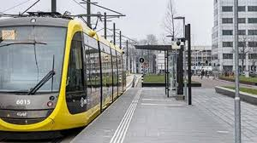

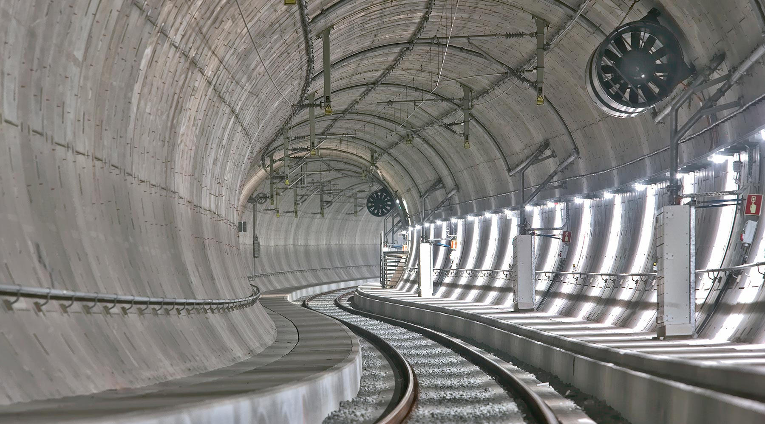

Versie | 1.0
Datum | 12-02-2024
Status | Definitief
TN kenmerk | xxxxx

Inhoudsopgave
1 Marktconsultatie beheer en onderhoud Telematica systeem en Datanetwerk 3
1.1 Provincie Utrecht 3
1.2 Ambities 4
1.3 Scope 4
1.4 Huidige situatie 4
1.5 Uitdagingen voor de provincie Utrecht 5
1.6 Voorgenomen wijze van contracteren 5
1.6.1 Contractduur 5
1.6.2 Wijze van aanbesteden 5
2 Vragen 6
2.1 Algemene vragen 6
2.2 Kennisniveau van in te zetten personeel 6
2.3 Algemene randvoorwaarden 6
3 Procedure van de marktconsultatie 7
3.1 Wij zoeken uw ideeën! 7
3.2 Procedure 7
3.3 Planning 7
3.4 Contact 8
3.5 Meld u nu aan! 8
3.6 Open en eerlijk 8

Marktconsultatie beheer en onderhoud Telematica systeem en Datanetwerk
De Provincie Utrecht stelt de infrastructuur (Telematica Systeem, Datanetwerk, spoor, haltevoorzieningen en remises) en trammaterieel ter beschikking ten behoeve van het uitvoeren van de concessie. Het Trambedrijf Beheer en Onderhoud (TBO) van de Provincie Utrecht, domein mobiliteit/OV, is verantwoordelijk voor het beheer, onderhoud en de instandhouding van alle Assets waarop en waarmee de dienstregeling voor de Regiotram Utrecht wordt uitgevoerd. Deze marktconsultatie wordt vanuit Trambedrijf Beheer en Onderhoud (TBO) Assetgroep Telematica geïnitieerd.

De definitie bij TBO Telematica van het Telematica systeem is:
Het geheel aan Activiteiten en Assets (voorzieningen/middelen) die nodig zijn voor het transport van digitale signalen die gegevens bevatten. Hieronder vallen alle fysieke en technische middelen die het (foto)elektrische signaal (als gegevensdrager), huisvesten, verplaatsen, verdelen en routeren. Ook de ondersteunende software pakketten (oa Intune,Veeam, Zabbix), Window laptops vallen hieronder.

Provincie Utrecht
De provincie Utrecht kent u als het hart van Nederland, centrum van verkeer, vervoer, bedrijvigheid en cultuur. Maar als provincie is het ook een veelzijdige organisatie met een politiek bestuur en ruim 700 ambtenaren die zich iedere dag inzetten voor een gezond milieu, goed openbaar vervoer, een goed onderhouden wegennet, natuurbehoud, toereikende gezondheidszorg, een veelzijdig cultuuraanbod en een vitaal bedrijfsleven.

De provincie vormt de bestuurlijke schakel tussen de rijksoverheid en de gemeenten in de provincie en heeft daarmee belangrijke taken op het gebied van coördinatie, planning en visie. Voor meer informatie over de provincie kunt u ook de provinciale website bezoeken: www.provincie-utrecht.nl

Naast de reguliere taken die de provincie Utrecht vervult is de provincie ook concessieverlener voor de exploitatie van het bus en (snel)tramnet in de regio.

Het trambedrijf bestaat vier Asset groepen, te weten:
- Telematica;
- Haltes en Gebouwen;
- Infra;
- Materieel;

Telematica:
Telematica omvat alle netwerkverbindingen en systemen om het tramsysteem te monitoren (seinen, wissels, wisselverwarming, camera’s, overwegen, bedienbare poorten). Voor deze netwerkverbindingen en aansturing van de assets op de halte hebben is een redundant glasvezelnetwerk beschikbaar en staat op alle haltes een haltekast. Tevens hebben we op de tramremise twee technische ruimtes, en op de busstalling één technische ruimte die de aansturing van alle tram en Telematica assets en reisregie mogelijk maken. Veel systemen zijn dubbel uitgevoerd om uitval te voorkomen. In de tramremise is ook reisregie (voormailg OCC (Operational Control Centre), ook wel verkeersleiding genoemd, gehuisvest. Reisregie is de spil in de aansturing van het tram- en busverkeer. Bij reisregie wordt ook cameratoezicht gehouden.
Voor het verlenen van toegang tot de diverse locaties (o.a. remise terrein en busstalling Westraven incl. de gebouwen en de bedienbare poorten) maakt Telematica gebruik van een Toegang en Toezichtsysteem, dit systeem kan worden bediend vanuit reisregie en maakt o.a. gebruik van Intercoms.
Haltes en Gebouwen:
Voor het realiseren van de bus en tram exploitatie maakt TBO gebruik van (tram) haltes en gebouwen. Alle fysieke onderdelen worden beheerd door de Asset groep Haltes en Gebouwen.
Infra:
De infrastructuur bestaat uit de trambanen, met beveiliging, overwegen, energievoorziening, et cetera, naar Utrecht Science Park, Nieuwegein-Zuid en IJsselstein-Zuid, alsmede de opstelterreinen bij de tramremise en het eindpunt Science Park. De bovenleidingen worden “gevoed” vanuit de Onderstations, waar een netwerk switch aanwezig is voor de monitoring van de aansturing.

Materieel:
TBO heeft CAF lage vloertrams, deze trams worden verhuurd aan de concessiehouder, met als uitgangspunt dat er dagelijks trams geleverd kunnen worden voor de uitvoering van dienstregeling.

Ambities
De provincie Utrecht is verantwoordelijk voor een goede uitvoering van de concessie, hiervoor wordt gebruik gemaakt van het Telematica systeem en Datanetwerk (zie definitie in hoofdstuk 1). De uitvoering van alle (beheer) werkzaamheden aan het Telematica systeem en Datanetwerk moeten op een veilige en verantwoorde manier gebeuren. Hierbij gaat het naast instandhouding ook om, veiligheid (Cyber Security), beschikbaarheid, verbeteringen en uitbreidingen van het Datanetwerk en overige systemen.

Scope
Het Trambedrijf Beheer en Onderhoud (TBO) is verantwoordelijk voor de instandhouding van infrastructuur (spoor, haltes en besturing en bewaking (telematica)), trammaterieel en gebouwen en maakt gebruik van zijn eigen onderhoudsmanagementsysteem (OMS).

Huidige situatie
De provincie Utrecht is voornemens een aanbestedingstraject te starten welke zou moeten resulteren in een Beheer en onderhoudsovereenkomst, waarbinnen niet alleen het huidige Telematica systeem en Datanetwerk (installatie) onderhouden moet worden, maar waar ook nieuwe (toekomstige) ontwikkelingen en gebruikerswensen in het systeem geïmplementeerd en onderhouden kunnen worden.
Gelet op de expiratie van de lopende onderhoudsovereenkomsten is het noodzakelijk geworden om het beheer en onderhoud van de genoemde systemen en installaties opnieuw aan te besteden.

De provincie Utrecht (hierna: Provincie) is verantwoordelijk voor de (snel)tramverbindingen in stad en regio Utrecht. Deze bestaat uit de SUNIJ-lijn (Sneltram Utrecht-Nieuwegein/IJsselstein en de Uithoflijn (Utrecht richting Science Park), waarbij het eindpunt van de P&R Uithof geschikt is gemaakt als opstelterrein voor trams.
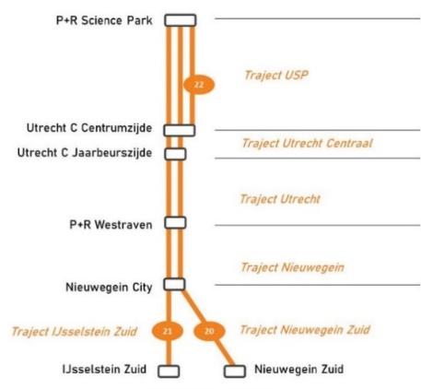

Op het remise terrein is de eerste technische ruimte (NCTR), met daarin een Core switch en Firewall, aanwezig. In de NTR (Nieuwe Tram Remise) is de tweede technische ruimte (QCTR), mat daarin ook een daarin een Core switch en Firewall, aanwezig.
In busstalling (Westraven) is de derde technische ruimte, hier hebben we alleen Acces switches en randapparatuur.

Op dit moment bestaat het Telematica systeem en Datanetwerk (niet uitputtend) uit:
- Barracuda Back up omgeving en Firewalls;
- Cisco Core en Acces switches;
- ESX host
- Virtuele machines

Uitdagingen voor de provincie Utrecht
Er zijn een aantal partijen in de markt die de genoemde werkzaamheden kunnen/willen uitvoeren en de provincie Utrecht wil graag maximaal ontzorgd worden.
- Als de projectscope te uitgebreid wordt bestaat het risico dat de provincie Utrecht afhankelijk wordt van haar leverancier en dus niet meer zelf in control is.
- Als de projectscope geminimaliseerd wordt bestaat het risico dat de provincie Utrecht niet voldoende ontzorgt wordt en dat een deel van de werkzaamheden nog steeds zelf uitgevoerd moeten worden.
- De technische levensduur van een aantal installatiedelen, zoals switches, servers, is voor een belangrijk deel bepalend voor de planning van onderhoud en/of vervanging. Onderhoud en vervanging kunnen deel uitmaken van dezelfde overeenkomst, maar daarbij is de contractduur belangrijk in verband met de terugverdientijd van vervangingsinvesteringen.
- Volgens de huidige planning worden switches in 2025 (Uithoflijn) vervangen, vraag is of de komende vervanging opgenomen kan worden in de nu af te sluiten overeenkomst en wat de gevolgen hiervan zijn op de randvoorwaarden van de overeenkomst.

De provincie Utrecht wil door middel van marktverkenningen en gesprekken met potentiële leveranciers (zowel system integrators als specialistische leveranciers) een beter beeld krijgen van de markt en haar mogelijkheden.

Voorgenomen wijze van contracteren

Contractduur
De provincie Utrecht is voornemens om een langlopende overeenkomst met één partij aan te gaan om zo de continuïteit te garanderen die voor de beschikbaarheid, continuïteit en functionaliteit te waarborgen.

Wijze van aanbesteden
De aanbesteding van deze overeenkomst zal, gezien de geraamde omvang, door middel van een Europese procedure plaats vinden. Gezien de lange doorlooptijd van het offerte traject en de onzekerheid over het aantal Inschrijvers is de provincie voornemens een niet-openbare procedure toe te passen. De verwachting is dat uitsluitend Nederlandse partijen of Nederlandse vestigingen van mondiale partijen, bekend met de specifieke Nederlandse (spoor) veiligheidswetgeving, zullen inschrijven op deze aanbesteding. Hoewel er gebruik gemaakt wordt van de Europese Aanbestedingsprocedure is er naar het idee van de provincie Utrecht hier geen sprake van een grensoverschrijdend belang.

Vragen

Algemene vragen
- Wat verwacht de opdrachtnemer nodig te hebben om tot een goede implementatie, transitie en overdracht te komen en hoe kan de huidige beheerpartij u hierbij het beste faciliteren.
- Hoeveel tijd verwacht de opdrachtnemer nodig te hebben om tot een goede overdracht te komen en op welke termijn verwacht de opdrachtnemer volledig in “control” te zijn en welke informatie heeft u hiervoor nodig?
- Welke overeenkomst/samenwerkingsvorm acht u het meest geschikt voor deze werkzaamheden (prestatiegericht onderhoud of regiecontract). Wat is hiervoor de motivering en wat is uw voorkeur?
- Welke aantoonbare ervaring, kennis en/of certificering voor deze systemen kunnen/moeten wij uitvragen.
- Om werkzaamheden op of langs de trambaan te mogen verrichten is een omgevings- en WIJT vergunning nodig. Deze moet worden aangevraagd door een gecertificeerd VGCU-bedrijf, zie https://regiotramutrecht.provincie-utrecht.nl/veiligheid-en-vergunningen. Hoe kijkt de opdrachtnemer aan tegen het (veilig) verrichten van werkzaamheden (bv vervangen van switches) op tramhaltes?
- Het trambedrijf is een 24/7 organisatie, kunt u ons op hoofdlijnen meenemen op welke wijze u het beheer (incl. updates), responsetijden en oplostijden in zou vullen? Kunt u ons op hoofdlijnen meenemen hoe u gaat rapporteren over de performance?
- Het complete (Telematica) tramsysteem bestaat uit meerdere Assets die beheerd worden door meerdere beheerpartijen/organisaties, ook wordt de concessie en de sturing van het openbaar vervoer door een externe partij gedaan. In het beheer zult u (waarschijnlijk) een centrale rol inkleden. U controleert de werking van het systeem. Hoe ziet u de rolverdeling tussen de verschillende opdrachtnemers, concessiehouder en opdrachtgever? Wel type contract acht u het meest geschikt voor deze aanbesteding?

Kennisniveau van in te zetten personeel
- Dient in te zetten personeel aan bepaalde opleidingseisen te voldoen, zo ja welke?
- Wat is de consequentie voor het inzetten van personeel en de onderhoudsorganisatie in een 24/7 organisatie?
- Kunt u aangeven van welke systemen er kennis aanwezig is in uw organisatie (bv van de volgende systemen: Zabbix, Linux, Windows en evt. andere systemen)
- De provincie heeft (onder andere): Virtueel platform, Azure, Microsoft Tenant & Intune, Veeam en VMware, is er kennis aanwezig van deze systemen in uw organisatie?

Algemene randvoorwaarden
- Hoe kijkt u aan tegen KPI’s en bijbehorende bonus/malus regeling (boetes/kortingen of betaalstops)?
- Hoe om te gaan met MTBF, MTTR, MTTF etc. Wat zouden redelijke waardes zijn?
- Welke kwaliteitscriteria adviseert u om terug te laten komen in de beoordeling van de inschrijvingen?
- Wat geeft u als tip mee aan de opdrachtgever bij het opstellen van de contracteisen en wat moet de opdrachtgever zeker niet vergeten?

Procedure van de marktconsultatie

Wij zoeken uw ideeën!
Ter voorbereiding op een voorgenomen aanbesteding voor het onderhoud van het bedrijfsvoering systeem, wenst de provincie Utrecht meer inzicht te krijgen in de markt en technische mogelijkheden voor ontzorgen op het gebied het plannen en uitvoeren van de werkzaamheden. Daarnaast is de verhouding tussen preventief, curatief, planmatig en correctief onderhoud relevant. Met name correctief onderhoud (oplossen van storingen) dient vanwege het risico voor de dienstregeling zoveel mogelijk voorkomen te worden.

Wij verwachten met deze marktconsultatie meer inzicht te krijgen in de organisatorische en technische (on)mogelijkheden voor het uitbesteden van genoemde werkzaamheden. De huidige overeenkomst dient beter aangepast te worden aan de wensen en eisen en dient naast veilig en verantwoord ook flexibel te zijn voor de uitvoering van (spoed)werkzaamheden.

Procedure
Deze marktconsultatie is gepubliceerd op (onder andere) TenderNed als open marktconsultatie. Dit houdt in dat alle partijen in de markt de gelegenheid krijgen deel te nemen.

De marktconsultatie bestaat uit twee stappen:
- Schriftelijk: het beantwoorden van de vragen (zie hoofdstuk 2);
- Individuele gesprekken met (een deel van) de marktpartijen die hebben gereageerd.

Allereerst wordt aan u gevraagd een antwoord op de vragen per e-mail in te dienen voor de aangegeven datum. Vervolgens zal de provincie Utrecht de reacties analyseren en op basis daarvan bepalen om met (een deel van) de partijen een vervolggesprek te plannen. Tijdens deze gesprekken zullen de in hoofdstuk 2 genoemde thema’s de revue passeren. Het staat de deelnemer vrij zelf thema’s tijdens het gesprek in te brengen die bij kunnen dragen aan of van invloed zijn op de doelstelling van de marktconsultatie.

Hierbij verzoeken wij om in geval van een individueel gesprek tenminste een (technisch) specialist af te vaardigen voor deelname aan de consultatie. Om het gesprek efficiënt te kunnen laten verlopen stellen wij het op prijs wanneer u met maximaal vier personen aanwezig bent. De gesprekken zullen plaatsvinden op een fysieke locatie van de provincie Utrecht, namelijk de tramremise in Nieuwegein.

Van elk individueel gesprek zal een verslag worden gemaakt dat ter goedkeuring wordt voorgelegd aan de deelnemende partij. Vervolgens zal door de provincie Utrecht van alle gesprekken één integraal (geanonimiseerd) verslag worden gemaakt waarin de belangrijkste conclusies uit de schriftelijke reacties en de gesprekken worden vastgelegd. In dit verslag zal in ieder geval geen concurrentiegevoelige informatie gedeeld worden. Het definitieve document zal ter informatie worden bijgevoegd aan het aanbestedingsdossier van een toekomstige aanbestedingsprocedure. De conclusies zullen daar waar de provincie Utrecht het mogelijk en zinvol acht worden geïmplementeerd in het aanbestedingsdossier en/of de aanbestedingsprocedure.

Planning
Datum | Activiteit
12 februari 2024 | Publicatie / uitnodiging tot deelname marktconsultatie door de provincie Utrecht
26 februari 2024 | Uiterste datum voor het stellen van vragen m.b.t. de verstrekte informatie
1 maart 2024 | Verstrekken van antwoorden op de gestelde vragen en evt. gewijzigde documentatie door de provincie Utrecht
18 maart 2024 | Uiterste datum voor het indienen van de antwoorden op de vragen in hoofdstuk 2.
1 t/m 12 april 2024 | Individuele gesprekken
19 April 2024 | Publicatie definitief verslag van de marktconsultatie
De Opdrachtgever is voornemens om in de zomer van 2024 de aanbesteding te publiceren met als geplande gunningsbeslissing eind 2024. De ingangsdatum van de overeenkomst is op 1 maart 2025. De periode tussen de gunningsbeslissing en de ingangsdatum zal de nieuwe Opdrachtnemer moeten gebruiken om zijn werkprocessen in te regelen, de transitie en implementatie in gang te zetten en af te ronden. Zodanig dat 1 maart er een vloeiende overgang kan plaatsvinden tussen de huidige onderhoudspartij en de nieuwe onderhoudspartij.

Als onderdeel van het proces om tot kwalitatief goede aanbesteding, zowel qua procedure als inhoud te komen, wordt deze marktconsultatie gehouden. De opdrachtgevers zien deze marktconsultatie als een kans om marktpartijen vroegtijdig te consulteren rondom hun ideeën met betrekking tot een aantal hoofdkeuzes/vraagstukken die in de aanbesteding een plek zullen moeten krijgen (zie hoofdstuk 2).

Contact
Voor vragen over en aanmelden voor deze marktconsultatie kunt u contact opnemen met: Henk Nap, inkoper. Er kan uitsluitend digitaal en via TenderNed over deze marktconsultatie gecommuniceerd worden

Vragen stellen voor de Nota van Inlichtingen moet via de sectie Vraag en Antwoord in TenderNed gedaan worden. Hierbij één vraag per keer stellen om de Aanbestedende dienst overzichtelijk en duidelijk te laten beantwoorden. Individueel gestelde vragen zullen eerst door de aanbestedende dienst beoordeeld worden voordat ze ook individueel beantwoord worden.

Meld u nu aan!
Bent u enthousiast over ons project en heeft u interesse om hierover met ons van gedachten te wisselen of uw mening te uiten, meld u zich dan via TenderNed voor de in paragraaf 3.3 genoemde datum.
Vermeld hierbij uw contactgegevens (naam, telefoon, e-mailadres).

Open en eerlijk
Deelnemen aan de marktconsultatie is geheel vrijwillig en zal niet leiden tot enige voorrechten in een aanbesteding. Evenzo zal niet deelnemen in de marktconsultatie niet leiden tot uitsluiting van een eventuele aanbesteding. Eventuele kosten voor de deelname aan deze marktconsultatie worden niet vergoed

Door uw deelname aan deze marktconsultatie stemt u er mee in dat de door u verstrekte informatie door de provincie Utrecht mag worden gebruikt in (de voorbereiding van) de aanbesteding. Door u verstrekte commerciële (cijfermatige) informatie zal door de provincie Utrecht vertrouwelijk worden behandeld.

De provincie Utrecht hecht veel waarde aan een transparant proces. Het niet de bedoeling om deelnemende marktpartijen aan de marktconsultatie te bevoordelen of niet-deelnemende partijen op achterstand te plaatsen. Vanuit dit perspectief zal alle relevante informatie volgend uit de marktconsultatie aan alle potentiële inschrijvers ter beschikking worden gesteld bij publicatie van de aanbesteding dan wel worden toegevoegd aan het aanbestedingsdossier.

